Le nombre 100

Le nombre 100 est le plus petit nombre à 3 chiffres
Son petit voisin est ………….. son grand voisin est ………….
Ecris dans l’abaque :
C | D | U
 |  |  | 100 = …………. U
 |  |  | 100 = …………. D
 |  |  | 100 = …………. C
Compte jusque 100 et retiens par cœur !!!
Par 5 : …………………………………………………………………………………………………………………
…………………………………………………………………………………………………………………
Par 10 : ……………………………………………………………………………………………………………….
Par 20 : ………………………………………………………………………………………………………………
Par 25 : ………………………………………………………………………………………………………………
Par 50 : ………………………………………………………………………………………………………………
Complète le tapis et retiens par cœur !!!

100

100 : 1 =  100 : 2 =  100 : 4 =  100 : 5 =  100 : 10 = | 100 = 1 x  100 = 2 x  100 = 4 x  100 = 5 x  100 = 10 x | ½ de 100 =  ¼ de 100 =  1/5 de 100 =  1/10 de 100=

Donc :
100 = 20 x  100 = 25 x  100 = 50 x  100 = 100 x | 100 : 20 =  100 : 25 =  100 : 50 =  100 : 100 =

Complète pour arriver à 100
30 + = 100
20 + = 100
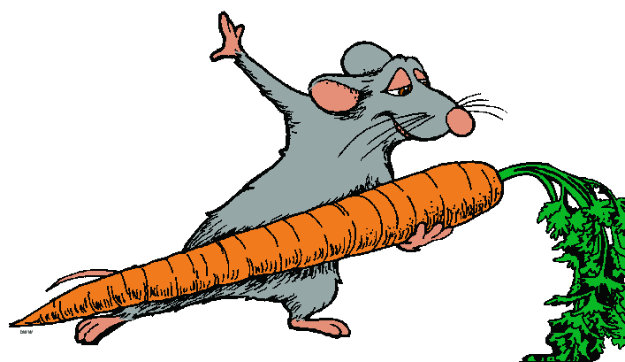
50+ = 100
70 + = 100
10 + = 100
80 + = 100
0 + = 100

Passe par la dizaine supérieure :
30
28 + = 100 → (28 + 2) + 70 = 100

57 + = 100 →
87 + = 100 →
62 + = 100 →



